**Тема 3.2.Технологии волонтерской работы с лицами с нарушением зрения**

**Психолого-педагогическая характеристика лиц с нарушением зрения (слепые и слабовидящие)**

По состоянию зрительной функции среди **слепых** выделяют: тотальную слепоту, практическую слепоту (светоощущение: способность различать свет и тьму либо форменное зрение: возможность различать формы предмета, выделять фигуры из фона). **Слабовидение** связано со значительным нарушением функционирования зрительной системы вследствие ее поражения.

**Что должен знать волонтер при сопровождении человека с нарушением зрения**

Многим сопровождение слепого или слабовидящего человека представляется простым делом — взял под руку и иди с ним. Однако, это далеко не так, с течением времени сложились определенные правила или приемы сопровождения. Умелое сопровождение обеспечивает не только безопасность передвижения, но и снимает у незрячего излишнее напряжение при ходьбе на улице и в помещении. Поэтому порядок сопровождения надо знать как незрячему, так и сопровождающему.

**Порядок сопровождения:**

1.Оказывая помощь при передвижении инвалида по зрению, предложите ему свою руку в качестве опоры.

2. Сопровождающий должен идти с левой стороны от инвалида по зрению на расстоянии полушага, во избежание столкновения незрячего со встречным потоком пешеходов.

Если возникает необходимость поменяться местами, волонтер останавливается и стоит на месте, а слабовидящий, не теряя контакта с ним, обходит его.

**Сопровождение инвалида по зрению волонтером**: инвалид по зрению берет волонтера под руку чуть выше локтя и держит его легко, чтобы не сковывать движения, но достаточно надежно, чтобы не отстать. В таком положении он идет на расстоянии полушага за волонтером, повторяя его движения. Перед препятствиями следует замедлять скорость передвижения. По движениям волонтера инвалид по зрению должен определить характер препятствия. Инвалид по зрению чувствует, как сопровождающий его волонтер поднимается на ступеньку лестницы или начинает спускаться по лестнице, как сходит с тротуара на дорогу, предупреждения о подъеме или спуске становятся излишними, но только в случае, если инвалид по зрению сообщит об этом волонтеру.

1. Сопровождение по узким проходам: При передвижении по узким проходам волонтер отводит руку назад, а инвалид по зрению несколько вытягивает свою руку и следует непосредственно за сопровождающим на расстоянии одного полного шага. Когда волонтер встает в обычную позу, инвалид по зрению чувствует, что дальнейший путь свободен и занимает свое место в полушаге от сопровождающего, однако волонтеру следует предупреждать инвалида по зрению о начале и завершении узкого прохода.

2. При входе в помещение или выходе из него волонтер открывает дверь, а инвалид по зрению свободной рукой закрывает ее, не теряя при этом контакта с сопровождающим.

3. При спуске или подъеме по ступенькам волонтеру следует направить незрячего человека перпендикулярно к ним. При подъеме или спуске по лестнице волонтер должен всегда опережать инвалида по зрению на ступеньку. При подъеме сопровождающий придерживается за перила, а слабовидящий человек идет рядом с ним. При спуске с лестницы инвалид по зрению придерживается за перила, не теряя одновременно контакта со своим волонтером. Передвигаясь, волонтер не должен делать рывков, резких движений. Когда волонтер достигает лестничной площадки, его рука, с которой соприкасается незрячий, выравнивается, инвалид по зрению понимает, что спуск или подъем завершен. При спуске с лестницы волонтер должен повернуть в сторону коридора или улицы лишь после того, как сойдет с последней ступеньки. Если он сделает это раньше, слабовидящий человек, предположив, что лестница уже кончилась, может оступиться.

Волонтеру следует помнить, что инвалида по зрению необходимо предупреждать о начале или завершении спуска (подъема). Если волонтер при быстрой ходьбе, не сбавляя темпа, подведет слабовидящего человека к ступенькам здания под углом 45°, инвалид по зрению может оступиться, потерять равновесие и получить травму.

4. При переходе улицы зрячие предлагают слабовидящим и слепым людям свою помощь. Не следует удивляться, если инвалиды по зрению отказываются от этого. Дело в том, что их внимание в это время бывает сконцентрировано на наблюдении за происходящим на улице, на подготовке к переходу. Поэтому некоторые незрячие довольно резко отказываются от предлагаемой помощи.

Иногда зрячие, предлагающие свою помощь, делают грубую ошибку: берут инвалида по зрению под руку и ведут его впереди себя или толкают впереди себя. Инвалид по зрению в этот момент может испугаться, почувствовать себя незащищенным и неуверенным, т.к. в этом случае он первым встречается с препятствиями на пути (выбоины, выступы тротуара, ступеньки), может споткнуться, потерять равновесие и получить травму.

**Помните**, что незрячий или слабовидящий человек должен сам проявить инициативу, вежливо обратиться к волонтеру, попросить сопроводить его и взять волонтера под руку.

5. При посадке в легковой автомобиль волонтер должен положить руку слабовидящего человека на ручку двери, чтобы он сам открыл ее. Открыв дверь, инвалид по зрению правую руку перекладывает на внутреннюю ручку двери, а левую кладет на сидение, заносит вперед левую ногу и садится. Если марка (модель) автомобиля не знакома незрячему, то взявшись правой рукой за внутреннюю ручку двери, он левой рукой проверит, высоко ли находится верхняя кромка дверного проема, чтобы не удариться об нее головой.

6. При сопровождении инвалида по зрению в незнакомое учреждение необходимо создать условия, чтобы он быстро сориентировался в незнакомом месте. Если в учреждении имеется мнемосхема необходимо подвести к ней инвалида по зрению или рассказать ему об этом помещении.

7. Если инвалиду по зрению необходимо присесть: волонтер должен подвести слабовидящего человека к креслу или к стулу, положить его руку на спинку стула или подлокотник кресла. Инвалид по зрению по положению стула сам определит, где находится стол. Держась одной рукой за спинку стула, другую он слегка выдвинет вперед до соприкосновения со столом, если потребуется, немного отодвинет стул и уверенно сядет.

Подходя к стульям или креслам, расположенным вдоль стены или в первом ряду зрительного зала, волонтер вместе с инвалидом по зрению поворачивается спиной, чтобы незрячий мог ногами почувствовать, что стоит к ним вплотную и может спокойно сесть.

**Что должен знать волонтер об особенностях ориентировки человека с нарушением зрения в пространстве**

С целью безопасности человеку с нарушением зрения, как и зрячим, необходимо знать и строго соблюдать Правила дорожного движения. Надо следить за ритмом дорожного движения, чтобы определить, какой свет светофора горит, обязательно переходить улицу только по переходам. Поэтому, волонтер при сопровождении человека с нарушением зрения, должен обеспечить безопасный маршрут, не пересекая улицу в неустановленных местах.

Волонтер должен знать, что некоторые слабовидящие любят ходить, ориентируясь на звуки шагов впереди идущего пешехода, следуя за ним шаг в шаг. Однако использовать этот подход при пересечении оживленного перекрестка не рекомендуется. Это очень опасно!

Улицы с интенсивным движением городского транспорта даже хорошо ориентирующимся незрячим рекомендуется переходить с помощью сопровождения.

Сложность для человека с нарушением зрения часто вызывает использование лифта. В связи со строительством многоэтажных домов в нашей стране широкое распространение получили лифты разных конструкций. Двери одних открываются автоматически после нажатия на кнопку, двери других — путем поворота ручки вниз и подачи двери на себя. Поэтому человеку с нарушением зрения, прежде всего надо найти дверь лифта и проверить, здесь ли лифт. Когда дверь откроется, следует выяснить, есть ли разница в уровне между площадкой лифта и полом. Затем надо войти в лифт, отыскать и нажать нужную кнопку. Инвалид по зрению должен быть готов и к моменту, когда лифт остановится. Открыв дверь, он должен проверить тростью или ногой, есть ли разница в уровне между площадкой лифта и полом, и только затем выходить. В лифте своего дома незрячий должен запомнить расположение кнопок вызова этажа, а при пользовании лифтом в чужом доме, он может воспользоваться посторонней помощью.

Все, что вы узнали об особенностях передвижения (сопровождения) инвалидов по зрению поможет осознанно подойти к соблюдению правил взаимодействия со слепыми и слабовидящими людьми и их грамотному и безопасному сопровождению.

**Правила взаимодействия с инвалидами по зрению и их сопровождения:**

1. При встрече с инвалидом по зрению необходимо представиться, представить всех присутствующих рядом людей, сообщая при этом об их местонахождении относительно незрячего, используя слова: «справа», «слева», «спереди» и т.д. Ни в коем случае не использовать слова «там», «здесь» и т. д.
2. Если Вам нужно изменить свое первоначальное местоположение, например, выйти куда-то или сесть в другой части комнаты, обязательно сообщите инвалиду по зрению о своем передвижении, чтобы не вести незрячего в заблуждение относительно местоположения собеседника.
3. Всегда обращайтесь непосредственно к инвалиду по зрению, даже если он Вас не видит, а не к его зрячему сопровождающему.
4. Если вы хотите пожать руку инвалида по зрению, сначала сообщите незрячему об этом.
5. Вполне корректным считается употребление при общении с незрячими слова «смотреть». Для человека, имеющего нарушения зрения, это означает «видеть руками», осязать.
6. При общении с группой лиц, имеющих нарушения зрения, не забывайте называть того, к кому вы обращаетесь.
7. При обращении к незрячему, например, на улице, назовите его по имени и дотроньтесь рукой до его плеча.
8. Предлагая незрячему помощь, дождитесь, чтобы она была принята. Когда вы хотите проводить куда-либо человека с нарушением зрения, предложите ему взять Вас под руку. Для удобства передвижения при сопровождении инвалида по зрению старайтесь при ходьбе находиться спереди от инвалида, при этом он должен держать Вас под руку (под локоть, чуть выше локтя).
9. Если человек передвигается с помощью собаки-проводника, в этом случае нельзя отвлекать собаку своими действиями (не трогайте, не кормите, не давайте команды собаке). Своими некомпетентными действиями вы можете помешать инвалиду по зрению в ориентировке.

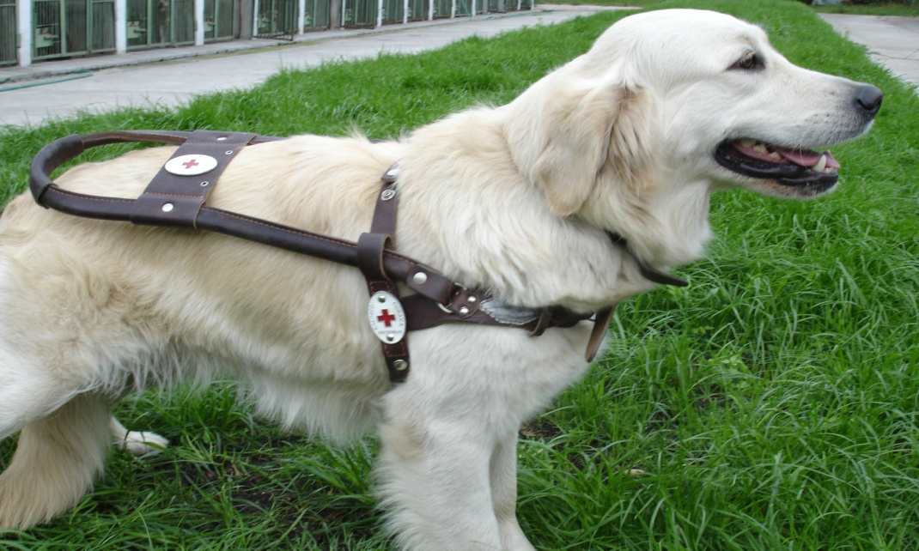

Инвалид по зрению имеет при себе документ, подтверждающий специальное обучение собаки-проводника (паспорт на собаку-проводника). Собака – проводник слепого обеспечена специальным снаряжением (шлейка с опознавательными знаками).

1. Предупреждайте инвалидов по зрению о различных препятствиях: ступенях, лужах, ямах, низких притолоках, трубах и т.п.
2. Как правило, инвалиды по зрению хорошо слышат, способны узнавать людей по голосу и отмечать их особенности.
3. При общении с незрячими необходимо озвучивать все свои действия. Надо иметь в виду, что в шумных помещениях способность незрячих людей ориентироваться на слух утрачивается. Также, большие сложности возникают в незнакомом помещении, так, предложение «присаживайтесь» будет невыполнимым, если вы не скажете инвалиду по зрению, где относительно него находится кресло.
4. При необходимости прочесть инвалиду по зрению необходимую информацию (задание, текст и т.д.) сначала предупредите его об этом. Говорите спокойным голосом, не пропускайте информацию, если об этом не попросит инвалид. Если есть сопровождающий инвалида по зрению, желательно передать текст ему. Если сопровождающего нет, предупредите, что именно Вы собираетесь читать. Можно с доскональной точностью словесно описать структуру документа. Если Вас сознательно об этом не попросили, не пропускайте строки и не заменяйте чтение пересказом. Если человек не был официально признан недееспособным, то его подпись имеет юридическую силу. То, что он не видит документ – не освобождает его от ответственности.
5. Если Вы предлагаете передвигаться инвалиду по зрению с Вашей помощью, дождитесь согласия незрячего и инструкций (консультации) по его сопровождению. Не нужно хватать незрячего человека за руку, она помогает ему сохранять равновесие, кроме того, Вы своими действиями можете испугать незрячего. Не трогайте и не забирайте у инвалида по зрению трость – это техническое средство реабилитации, с помощью которого инвалид ориентируется в пространстве. Опишите коротко, где Вы находитесь. Например: «в центре зала, примерно в шести шагах от Вас, стоит стол». Обратите особое внимание при описании на наличие поблизости опасных (бьющихся) предметов.
6. Если вы заметили, что незрячий человек, перемещаясь самостоятельно, сбился с маршрута, не управляйте его движением на расстоянии, подойдите и предложите свою помощь.
7. Если вы знакомите инвалида по зрению с незнакомым предметом, не водите по поверхности его руку, а дайте ему возможность свободно посмотреть (потрогать) предмет руками. Если Вас попросили помочь взять какой-то предмет, не следует тянуть кисть незрячего человека к предмету и брать его рукой этот предмет, необходимо подать предмет незрячему.

Всегда выясняйте, в каком виде инвалид по зрению хочет получить информацию: обычный текст, текст, написанный шрифтом Брайля, крупношрифтовой формат текста (размер шрифта не менее 16 –18), дискета, аудиокассета. Если у Вас нет возможности перевести информацию в нужный формат, отдайте ее в том виде, в котором она есть. Предложите свою помощь в прочтении документа.